Để backup database ở trên server thì cần có:
- Hệ điều hành linux cụ thể là ubuntu
- Command Line cho InfluxDB
Đường Link | Version
https://apps.microsoft.com/detail/9pdxgncfsczv?rtc=1&hl=vi-VN&gl=VN | 24.04
https://dl.influxdata.com/influxdb/releases/influxdb_1.8.3_amd64.deb | 1.8.3

Mật khẩu server
SCG@@1234!@#$
Vào terminal ubuntu và gõ các câu lệnh sau:
- Tạo thư mục backup ở máy mình
mkdir [backup name]
cd [backup name]
- Tải và cài infuxdb
wget https://dl.influxdata.com/influxdb/releases/influxdb_1.8.3_amd64.deb
sudo dpkg -i influxdb_1.8.3_amd64.deb
- Backup database
sudo influxd backup -portable -host 103.149.253.133:8088 -database SCG [backup path]
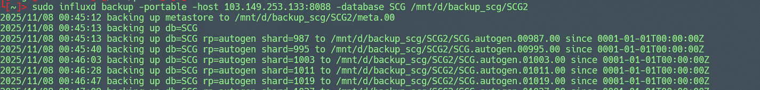
- Trước khi restore database, cần phải xóa database SCG_NEW đi
- Ta vào tab explore
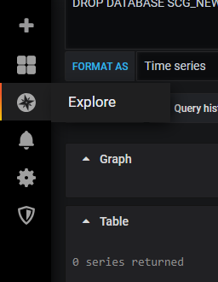
- Sau đó chọn database SCG_NEW
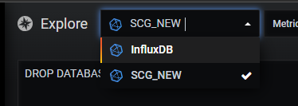
- Chọn dấu bút chì để viết câu lệnh xóa
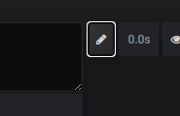
- Điền câu lệnh DROP DATABASE SCG
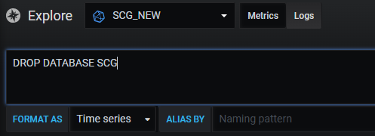
- Sau đó nhấn Run Query
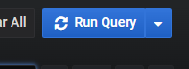
- Restore database
sudo influxd restore -portable -host 103.149.253.133:8094 -db SCG [backup path]
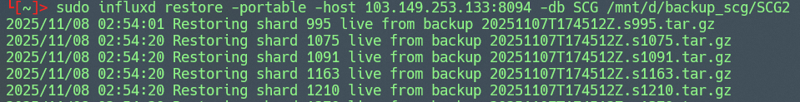
Cách xem và xuất dữ liệu sau khi backup
- Vào trong nơi cần xem và xuất dữ liệu
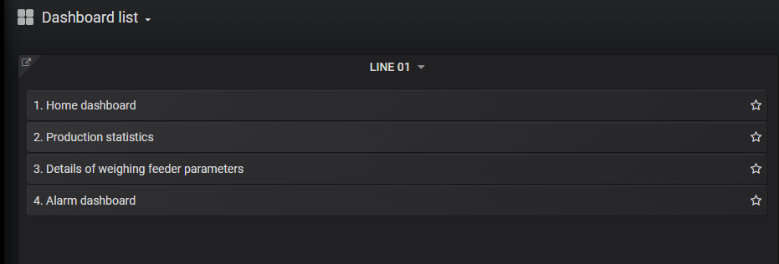
- Ví dụ chọn 2.Production statistics
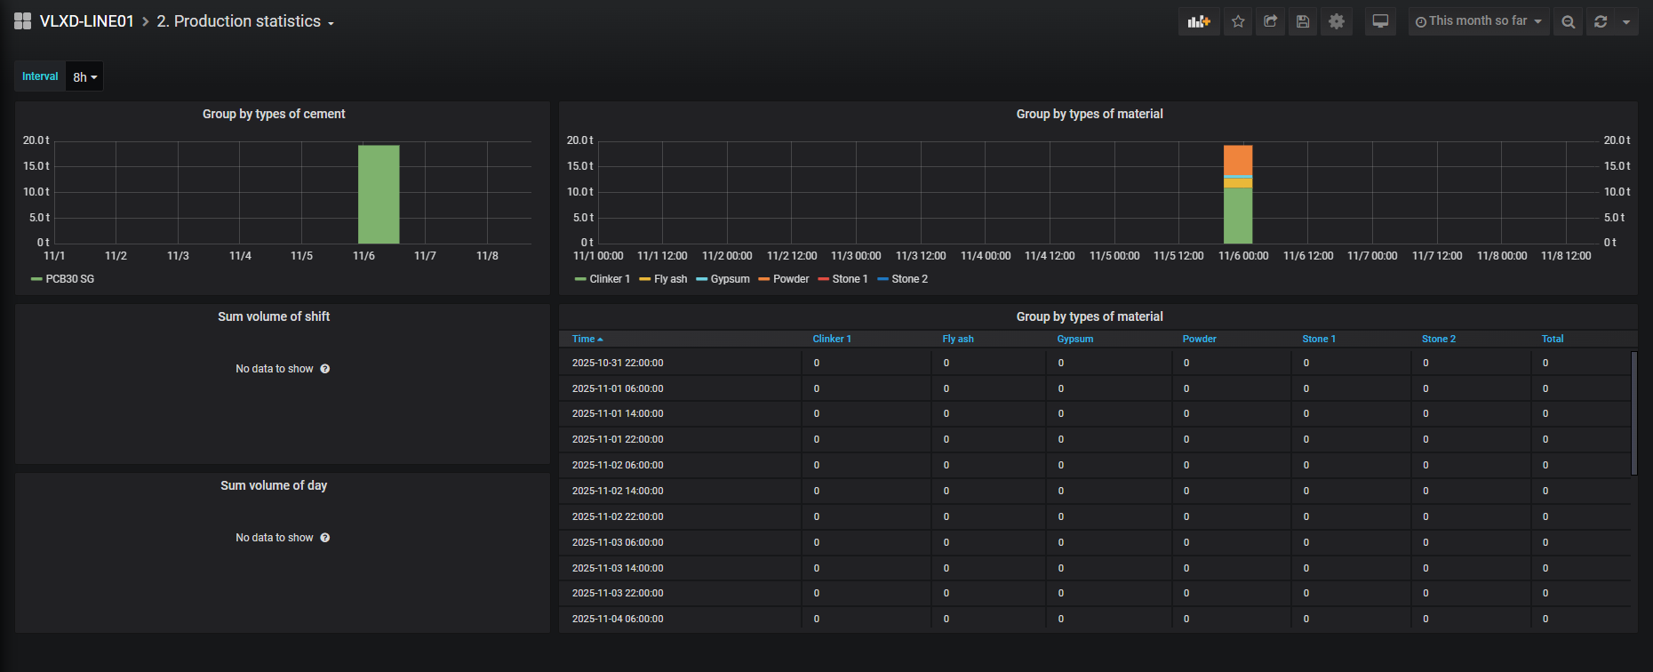
- Ví dụ chọn Group by types of material, sau đó chọn edit
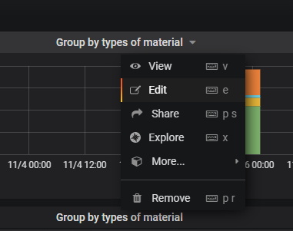
- Ở ô query chọn SCG_NEW để xem thông tin dữ liệu restore
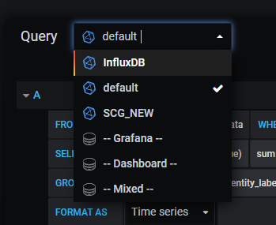
- Chọn mốc thời gian mình muốn query, ở đây chọn Last 90 days
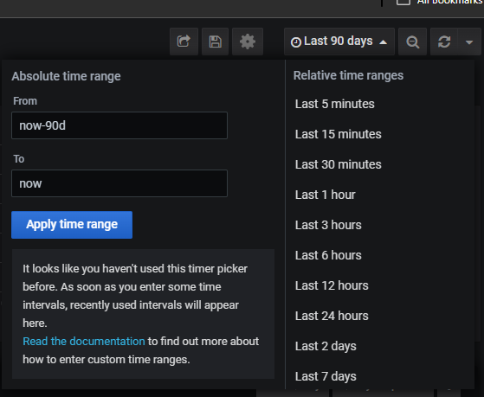
- Như này là ta đã xem được dữ liệu từ database restore
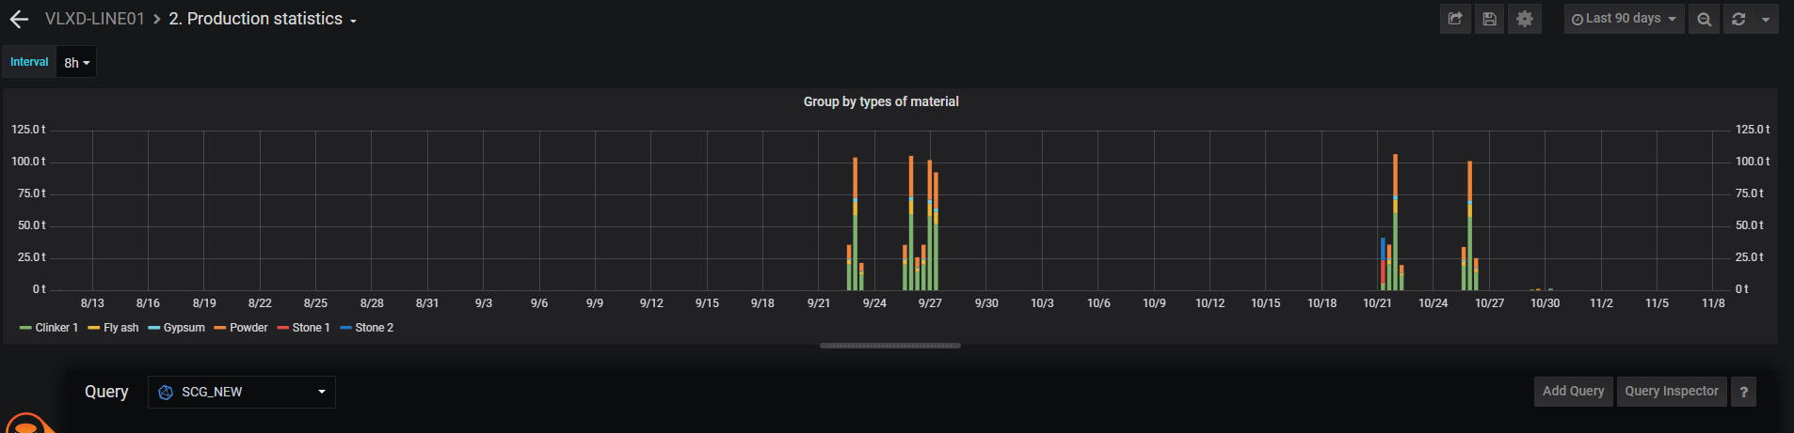
- Ta chọn More → Export CSV để xuất ra dữ liệu
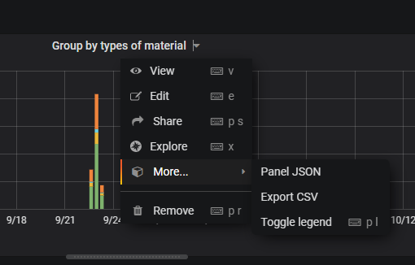
- Ta được
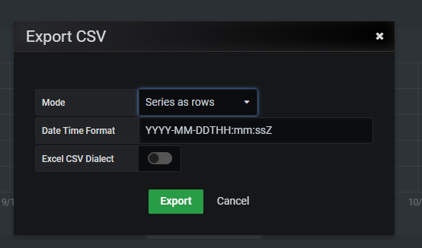
- Và cuối cùng file mở ra sẽ có dạng như này
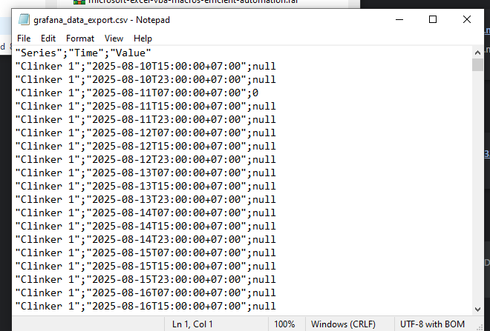

Xóa dữ liệu
- Giải phóng bộ nhớ rác
sh -c 'echo "" > $(docker inspect --format="{{.LogPath}}" 65b)'
sh -c 'echo "" > $(docker inspect --format="{{.LogPath}}" cb0)'
sh -c 'echo "" > $(docker inspect --format="{{.LogPath}}" 762)'
sh -c 'echo "" > $(docker inspect --format="{{.LogPath}}" 446)'
sh -c 'echo "" > $(docker inspect --format="{{.LogPath}}" f0b)'
sh -c 'echo "" > $(docker inspect --format="{{.LogPath}}" 0ca)'
sh -c 'echo "" > $(docker inspect --format="{{.LogPath}}" ab9)'
sh -c 'echo "" > $(docker inspect --format="{{.LogPath}}" 9b4)'
sh -c 'echo "" > $(docker inspect --format="{{.LogPath}}" a1f)'
- Xóa dữ liệu trong database default
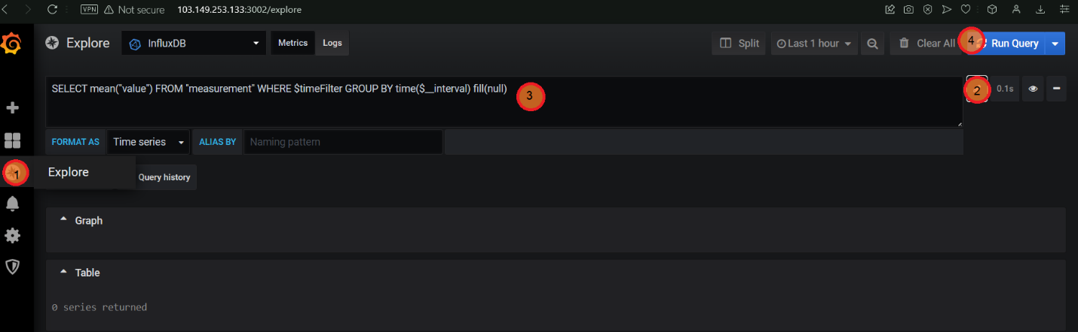
Để xóa dữ liệu thực hiện các bước sau:
- Đăng nhập vào ứng dụng và bấm vào tab Explore
- Nhấn vào edit
- Gõ câu lệnh này vào, những chữ bôi đậm thì thay đổi
DELETE FROM "TimeseriesData" WHERE ("factory" = '[Factory Name]') AND "time" >= '2022-01-01' AND "time" <= '2022-12-31'
Trong đó:
Factory Name có thể là:
- AS_PLANT
- DN_PLANT
- GL_PLANT
- MH_PLANT
- MT_PLANT
- PY_PLANT
- VLXD_PLANT
Ví dụ:
DELETE FROM "TimeseriesData" WHERE ("factory" = 'MT_PLANT') AND "time" >= '2022-01-01' AND "time" <= '2022-12-31'
- Xóa dữ liệu cache trong docker bằng cách ssh vào máy chủ 103.149.253.133 bằng tài khoản root, sau đó gõ câu lệnh sau:
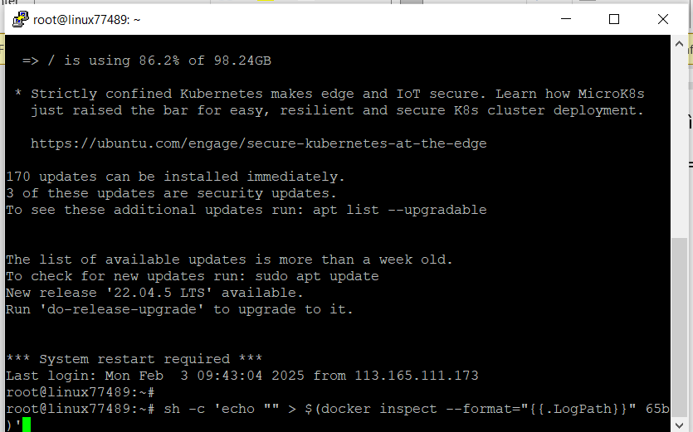
sh -c 'echo "" > $(docker inspect --format="{{.LogPath}}" 65b)'

